Calenda do Natal (do Martirológio Romano): lida ou cantada. A ser lida, não esquecer que se trata de um feliz anúncio, de um pregão, de uma proclamação solene. As palavras em maiúsculas merecem particular reforço de intensidade na voz. A parte entre parêntesis retos deve ser lida, apesar de não constar no texto oficial. Os vários momentos da história devem ser intercalados com uma pausa maior.

Passados inumeráveis séculos desde a criação do mundo,
quando no princípio Deus criou o céu e a terra
e formou o homem à sua imagem;

depois de muitos séculos,
desde que o Altíssimo pôs o seu arco nas nuvens
como sinal de aliança e de paz;

vinte e um séculos depois da emigração de Abraão, nosso pai na fé,
de Ur dos Caldeus;
treze séculos depois de Israel ter saído do Egito, guiado por Moisés;

cerca de mil anos depois que David foi ungido rei;

na semana sexagésima quinta, segundo a profecia de Daniel;

na Olimpíada cento e noventa e quatro;

no ano setecentos e cinquenta e dois da fundação de Roma;

no ano quarenta e dois do império de César Otávio Augusto;

estando todo o orbe em paz,

Jesus Cristo, [acender luzes]
Deus eterno e Filho do eterno Pai,
querendo consagrar o mundo com a sua piedosíssima vinda,
concebido pelo Espírito Santo,

nove meses depois da sua conceição, [acender luzes]
nasceu em Belém de Judá, [acender luzes]
da Virgem Maria, feito homem:

[Este é o dia do / Esta é a noite do]
Nascimento de Nosso Senhor Jesus Cristo, segundo a carne. [Vinde, adoremos.]

1.ª Leitura | Lecionário do Ano B, p. 76 | Missa da Noite
Trata-se de uma grande notícia. Uma espécie de clarão de esperança no meio da noite. Leia com entusiasmo. E destaque pausadamente: «Um menino nasceu para nós. Um filho nos foi dado». Importantes os adjetivos: «Deus Forte», «Pai eterno».
LEITURA I Is 9, 1-6 | «Um Filho nos foi dado»
Leitura do Livro de Isaías
O povo que andava nas trevas viu uma grande luz;
para aqueles que habitavam nas sombras da morte
uma luz começou a brilhar.
[Leia com tom jubiloso as palavras alegria, contentamento, rejubilam, exultam]
Multiplicastes a sua alegria,
aumentastes o seu contentamento.
Rejubilam na vossa presença,
como os que se alegram no tempo da colheita,
como exultam os que repartem despojos.
Vós quebrastes, como no dia de Madiã, [Leia Madiã(n) e não Madiá]
o jugo que pesava sobre o povo,
o madeiro que ele tinha sobre os ombros
e o bastão do opressor.
Todo o calçado ruidoso da guerra
e toda a veste manchada de sangue
serão lançados ao fogo e tornar-se-ão pasto das chamas.
[Destaque este anúncio central]
Porque um menino nasceu para nós,
um filho nos foi dado.
Tem o poder sobre os ombros
e será chamado «Conselheiro admirável, Deus forte,
Pai eterno, Príncipe da paz».
O seu poder será engrandecido numa paz sem fim,
sobre o trono de David e sobre o seu reino, [Leia «trôno» e não «tróno»]
para o estabelecer e consolidar
por meio do direito e da justiça,
agora e para sempre.

Assim o fará o Senhor do Universo.

Palavra do Senhor.

2.ª Leitura | Lecionário do Ano B, pág. 83 | Missa do Dia

LEITURA II Hebr 1, 1-6 | «Deus falou-nos por seu Filho»
Leitura da Epístola aos Hebreus

Muitas vezes e de muitos modos
falou Deus antigamente aos nossos pais, pelos Profetas.
Nestes dias, que são os últimos,
falou-nos por seu Filho,
a quem fez herdeiro de todas as coisas
e pelo qual também criou o Universo.

Sendo o Filho esplendor da sua glória
e imagem da sua substância,
tudo sustenta com a sua palavra poderosa.

Depois de ter realizado a purificação dos pecados,
sentou-Se à direita da Majestade no alto dos Céus
e ficou tanto acima dos Anjos
quanto mais sublime que o deles
é o nome que recebeu em herança.
Acentuar a interrogação na parte a negrito e não no final.
A qual dos Anjos, com efeito, disse Deus alguma vez:

«Tu és meu Filho, Eu hoje Te gerei»?
E ainda:
«Eu serei para Ele um Pai
e Ele será para Mim um Filho»?

E de novo,
quando introduziu no mundo o seu Primogénito, disse:

«Adorem-n’O todos os Anjos de Deus».

Palavra do Senhor.

Oração dos Fiéis

P. Porque “um Menino nasceu para nós, um Filho nos foi dado, e tem o poder sobre os seus ombros”, confiemos-Lhe as nossas preces, cantando (dizendo):
R. Deus connosco, és de casa para sempre. Faz-nos todos irmãos no Teu Amor.

Preces inspiradas nas orações finais da Fratelli tutti – cf. FT 287
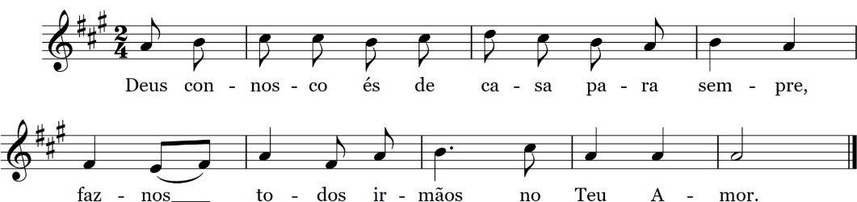

- Senhor, a Tua Igreja quer ser sinal e instrumento da unidade de todo o género humano. Mas nem sempre vivemos unidos na alegria e na harmonia de irmãos. Por isso, pedimos-Te: R.

- Senhor, os que governam são chamados a criar sociedades mais sadias e um mundo mais digno. Mas persistem a fome, a pobreza, a exclusão, o jugo e o bastão dos opressores. Por isso, pedimos-Te: R.

- Senhor, em todos os homens e mulheres, semeaste o bem e a beleza, para criarmos laços de unidade, partilharmos esperanças e construirmos projetos comuns. Mas o nosso coração fecha-se e deixa-se contaminar pelo vírus do egoísmo e da indiferença. Por isso, pedimos-Te: R.

- Senhor, infundiste em nossos corações um espírito fraterno, que nos inspira o sonho de um novo encontro, de diálogo, de justiça e de paz entre irmãos. Mas muitas vezes cansamo-nos, desiludimo-nos e desistimos de lutar. Por isso, pedimos-Te: R.

P. Senhor, infundi no meio de nós o rio do amor fraterno e concedei a graça de fazer ressoar a música do Evangelho do Natal, para Te reconhecermos em cada ser humano deitado na manjedoura, para Te vermos crucificado nas angústias dos abandonados e dos esquecidos deste mundo, mas igualmente vivo e ressuscitado em cada irmão que se levanta. Tu que és nosso Irmão e Deus com o Pai, na unidade do Espírito Santo.
R. Ámen.

